1. 编写个程序，从键盘输入 10 本书的名称和定价并存在一个结构体数组中，从中查找定价最高和最低的书的名称和定价，并输出到屏幕上。
（1）源代码

#include<stdio.h>
#include<string.h>
#define SUM 10
#define NAME_SIZE 10

char name[SUM];
int prize;
int max = 0, min = 0, i, j;
struct BOOK
{
char name[NAME_SIZE];
int prize;
};

int main(void)
{
//书籍index录入部分
struct BOOK str[SUM];
printf("在此键入书籍名称和价格\n\n");
for (i = 0; i < SUM; i++)
{
printf("第%d本书\n", i + 1);
printf("名称：");
fgets(str[i].name, sizeof(str[i].name), stdin);
str[i].name[strcspn(str[i].name, "\n")] = '\0';
printf("价格：");
scanf_s("%d", &str[i].prize);
while (getchar() != '\n');
printf("\n");
}

//检查堆栈用
printf("输入检查：\n");
printf("┌----------------┐\n");
printf("|--名称--┼--价格-|\n");
printf("├----------------┤\n");
for ( j = 0; j < SUM; j++)
{
printf("|--%s--┼--%d--|\n", str[j].name, str[j].prize);
printf("├----------------┤\n");
}
printf("\n");

//按大小排序
for (int n = 0; n < SUM; n++)
{
for (int m = 0; m < SUM - 1 - n; m++)
{
if (str[m].prize > str[m + 1].prize)
{
struct BOOK temp = str[m];
str[m] = str[m + 1];
str[m + 1] = temp;
}
}
}

//输出
printf("价格最低的书是%s,其价格为%d\n", str[0].name, str[0].prize);
printf("价格最高的书是%s,其价格为%d\n", str[SUM-1].name, str[SUM-1].prize);
}

（2）运行结果
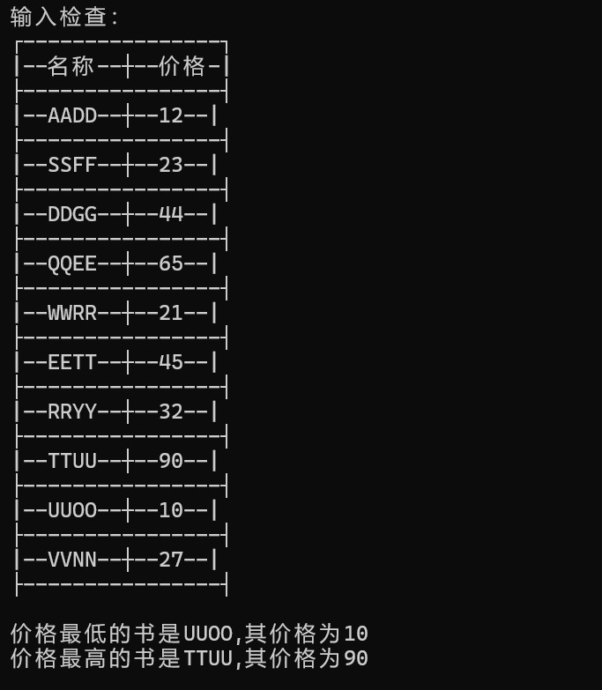
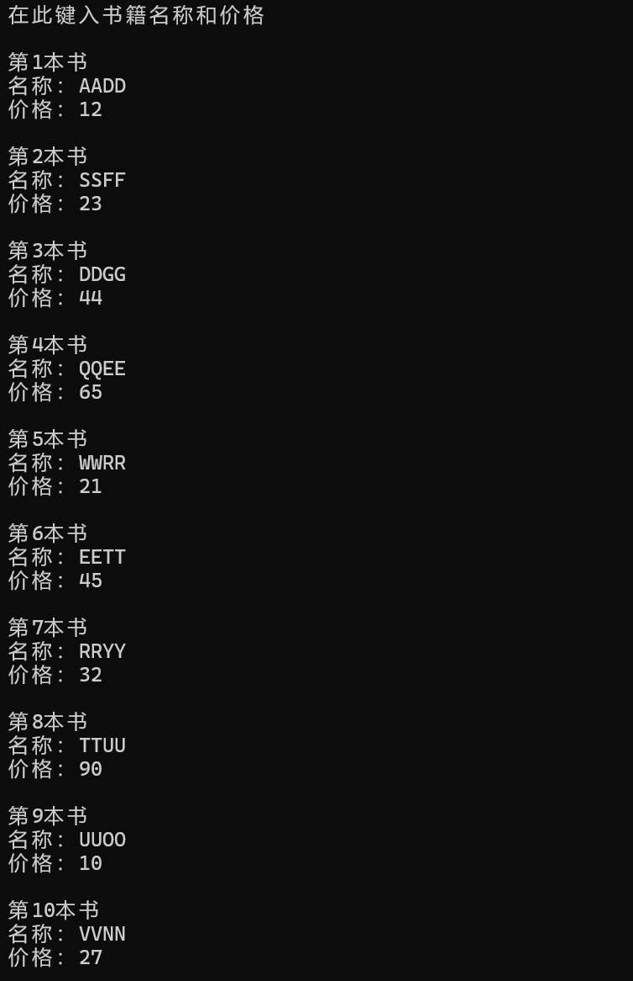

2. 有8个学生，每个学生的信息包括学号、姓名、三门课的成绩。从键盘输入数据，并按每个学生的三门课的平均成绩从高分到低分打印出这8个学生的学号、姓名、以及个人平均成绩。
（1）源代码

#include<stdio.h>
#include<string.h>
#define SUM 2
#define SIZE 10

struct STU
{
int num;
char name[SIZE];
int c1;
int c2;
int c3;
int balance;
};

int main(void)
{
struct STU str[SUM];
printf("在此录入学生信息\n\n");

//循环录入
for (int i = 0; i < SUM; i++)
{
printf("第%d位学生\n", i + 1);
printf("学号：");
scanf_s("%d", &str[i].num);
while (getchar() != '\n');

printf("姓名：");
fgets(str[i].name, sizeof(str[i].name),stdin);
str[i].name[strcspn(str[i].name, "\n")] = '\0';

printf("成绩1：");
scanf_s("%d", &str[i].c1);

printf("成绩2：");
scanf_s("%d", &str[i].c2);

printf("成绩3：");
scanf_s("%d", &str[i].c3);
printf("\n");
}

for (int j = 0; j < SUM; j++)
{
str[j].balance = (str[j].c1 + str[j].c2 + str[j].c3)/3;
}

//按大小排序
for (int n = 0; n < SUM; n++)
{
for (int m = 0; m < SUM - 1 - n; m++)
{
if (str[m].balance < str[m + 1].balance)
{
struct STU temp = str[m + 1];
str[m + 1] = str[m];
str[m] = temp;
}
}
}

printf("\n");
printf("由高分到低分排序：\n\n");
for (int k = 0; k < SUM; k++)
{
printf("第%d位学生\n", k + 1);
printf("学号：%d\n",str[k].num);
printf("姓名：%s\n", str[k].name);
printf("成绩1：%d\n", str[k].c1);
printf("成绩2：%d\n", str[k].c2);
printf("成绩3：%d\n", str[k].c3);
printf("平均成绩：%d\n", str[k].balance);
}
}

（2）运行结果
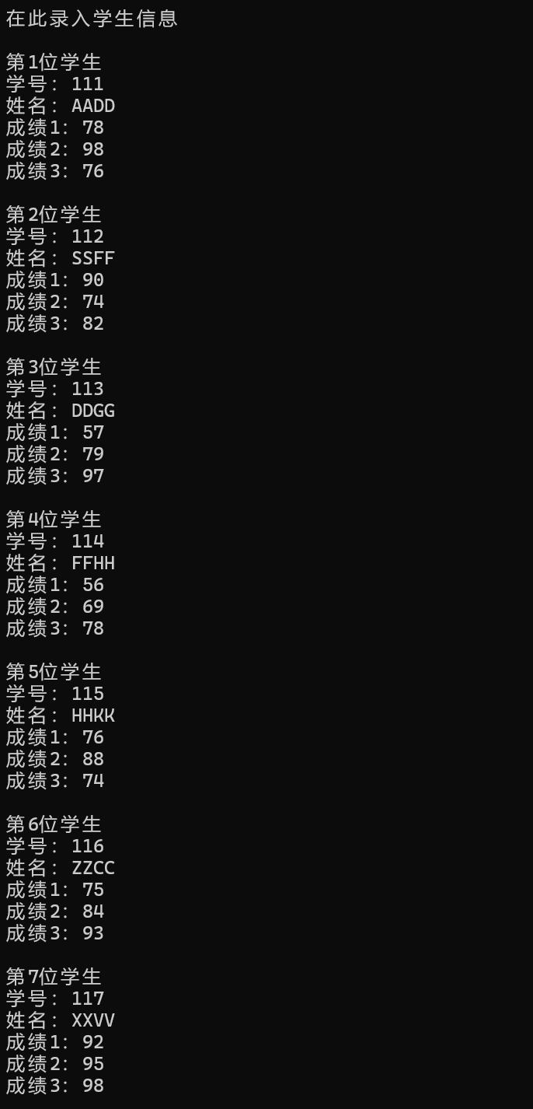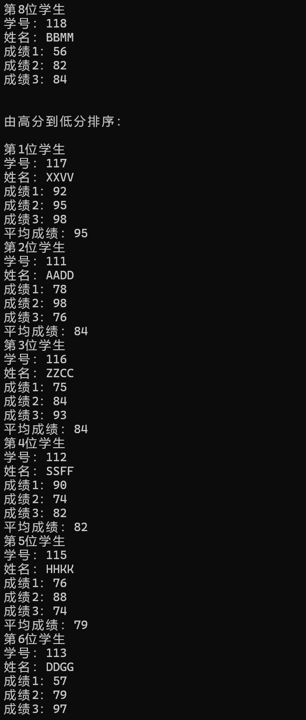
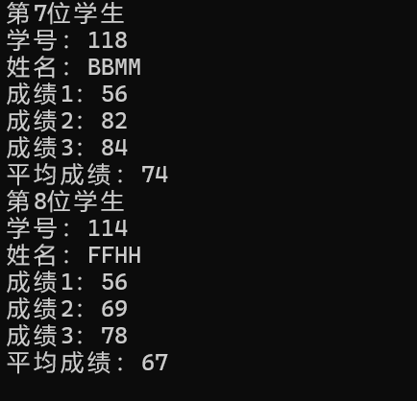

3. 定义一个结构体变量(包括年、月、日)，计算该日在本年中为第几天?(注意考虑闰年向题)，要求写一个函数 days，实现上面的计算。由主函数将年月日传递给 days 函数，计算后将日子传递回主函数输出。
（1）源代码

#include<stdio.h>

struct DATE
{
int year;
int month;
int day;
};

// 自定义函数1：判断是否为闰年
int isLeapYear(int year)
{
return (year % 4 == 0 && year % 100 != 0) || (year % 400 == 0);
}

//自定义函数2：计算该日是该年的第几天
int days(struct DATE date)
{
// 每月天数（非闰年）
int monthDays[] = { 31, 28, 31, 30, 31, 30, 31, 31, 30, 31, 30, 31 };

// 如果是闰年，2月改为29天
if (isLeapYear(date.year))
{
monthDays[1] = 29;
}

int dayOfYear = 0;

// 累加前几个月的天数
for (int i = 0; i < date.month - 1; i++)
{
dayOfYear += monthDays[i];
}

dayOfYear += date.day; // 加上当月的天数
return dayOfYear;
}

int main(void)
{
struct DATE date;
printf("请输入日期(年 月 日): ");
scanf_s("%d %d %d", &date.year, &date.month, &date.day);

int dayCount = days(date);
printf("该日期是%d年的第%d天。\n", date.year, dayCount);
}

（2）运行结果
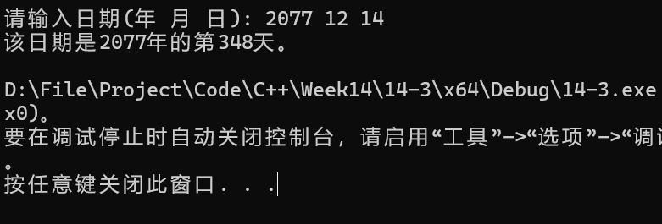
问题
- 第一题在调试时，我想检测输入进去的数到底进没进数组里面，就做了个printf检查一下，然后我觉得这个还挺实用的，就给他做了个表格的框架，输出的时候更好看一些；
- 第二题我其实想尝试嵌套数组来着，但是每次他都没办法识别，只好都收录在同一个数组目录下，然后他就能正常识别了；
- 第三题的自定义函数部分使用了AI生成完成……

